** **

**软 件 学 院**

**校园二手交易网设计**

**课程名称： 软件工程**

**课题名称： 校园二手交易网**

**专 业： 软件工程（互联网应用与优化方向）**

**班 级： RB软工互161**

**学 号： 201619160112**

**学生姓名： 李文杰**

**指导教师： 贾晓辉**

**2018 年 12月 6 日**

**目录**

一、项目背景 3

二、系统分析 4

需求分析 4

网站设计分析 5

三、系统设计 6

3.1-1系统用例图 6

3.1-2用例规约 6

3.1-3类图 12

3.1-4顺序图 13

3.2-1系统体系结构设计 15

3.2-2系统功能模块设计 16

3.3-1数据库设计 17

3.3-2数据库需求分析： 17

3.3-3数据库概念结构设计： 18

3.3-4 数据库逻辑结构设计： 18

3.3-5 数据库物理结构实现： 20

四、系统测试 24

测试用例 24

五、界面设计 29

六、总结 32

## 一、项目背景

近些年来，随着我国经济的高速发展，大学生的购买力也逐步提高，与此同时校园资源浪费情况也在日益凸显，而大学生二手市场则可以更加合理的对资源进行分配，进行二次利用，可谓是无限商机。

大学生群体对新鲜事物充满着好奇心，加上当今互联网的飞速发展，指尖一点轻松网购，这导致了许多大学生购买商品往往就是因为一时的购买欲而产生的，购买后产品用一次两次就闲置或者是丢弃了。还有特别是在大四学生毕业离校的那段时间，是许多二手商淘金的好时段。因为即将离校的大四学生，往往在收拾行李时，厚厚的书本和学习资料、绚丽的杂志，还有那些零零碎碎不便带走的生活用品都已成为累赘，让许多大学生只能忍痛割爱，低价卖出或低廉转让，有的甚至直接丢弃，这就造成了大量的资源浪费。作为一名大学生我自己就非常希望自己不用或者闲置的物品可以转卖出去，这样既可以处理不需要的现有产品，也可以为新产品的购买降低了一些负担。所以大学生二手交易网站非常符合市场需求。

据相关资料料显示，2018年即将大学毕业的人数预计在850万人左右，想想看，如果每个毕业生离校时，在二手商品盈利50元，那么这个庞大的数字下面就或许就隐藏着3-4亿元的商机，着对于二手商或创业者来说时一个极好的赚钱机会。

那么伴随着互联网的快速发展，依托互联网的高效便捷，高校二手物品市场应附以微电商为运营模式，采用区域划分策略，快速、便利、精准的为高校大学生提供高性价比的二手物品，促进可利用资源的循环利用，减少资源的浪费。

## 二、系统分析

### 需求分析

在如今的大学校园，伴随着学生的购买能力的提高和每年的升学和毕业，存在许多各种类型的二手商品。目前校园“跳蚤”市场盛行，可见大学生对二手商品交易的需求。然而，由于信息交流的落后，很多只限于校园公告栏或者请人宣传的方式进行交易，远远无法满足广大学生的需求。

建立一个校园二手交易平台可以大大方便在校学生，方便了同学也营造了节约光荣，浪费可耻的校园文化氛围。最重要的是物美价廉，达到双赢。

根据大学现在二手交易的基本情况（规模小，种类多，随机性强，时间分布比较均匀），我们定义系统的功能如下：

（1）系统为用户提供发布各种求购过着出售信息的平台；

（2）由于用户的交易规模比较小而且用户使用系统的时间有不确定性，所以系统可以提供线上和线下两种交易方式。在特定情况下，系统可以提供买卖双方进行沟通的功能；

（3）注册用户可以浏览保存各种二手信息，登陆后可以发布二手信息；

（4）注册户有修改自己发布信息的权利；

（5）为了防止垃圾信息的出现，在一天内（0:00~23:59）每个用户最多只能发布五条信息；

（6）管理员有权删除非法用户；

（7）正常用户的账户信息发生变动时，系统会通知用户；

### 网站设计分析

参考网站（蜂鸟二手交易网）：

蜂鸟二手交易网主要交易二手的数码产品，提供商品的回收、租赁、购买等操作

该网站首页直接展示较为详细的商品类别分类。并有首页推送，用户登陆、注册以及产品搜索页面。

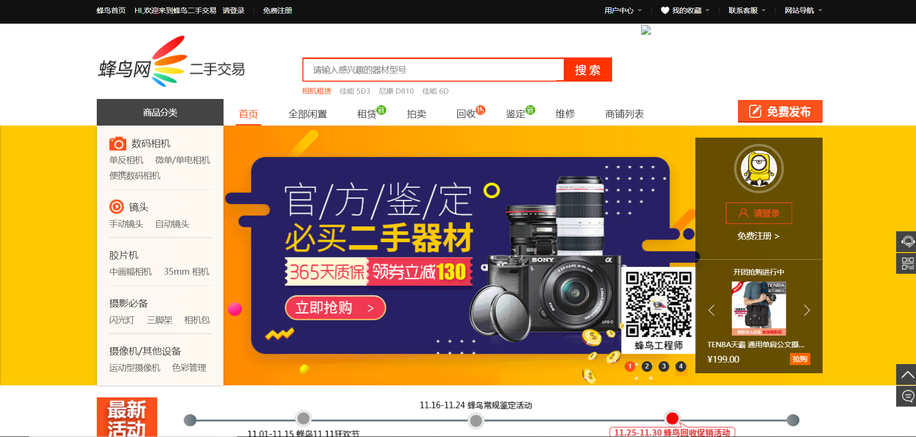

## 三、系统设计

### 3.1-1系统用例图

该图描述了系统的主要用例，及用例与用户之间的联系，本二手交易网站分为前台和后台即用户和管理员，用户主要可以实现基本的注册登陆，买卖商品等功能，管理员则可以管理系统的后台数据，对网站进行基本的维护工作。

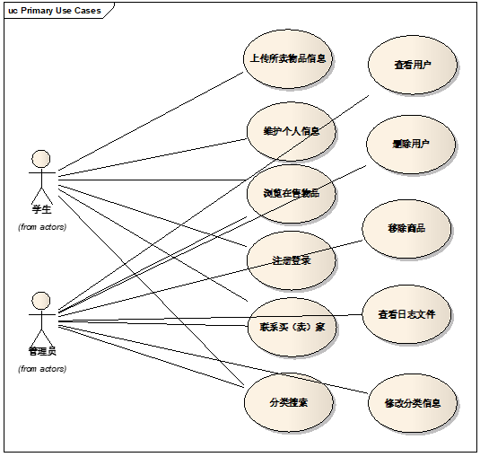

图1 系统用例图

### 3.1-2用例规约

用例规约是描述小组对项目进行需求分析得到的关于用户和系统之间交互作用的文本性描述文档。

用户个人信息修改模块：这个模块中用户可以进行个人信息的修改与维护。用户可以时时的修改自己的个人信息，展示或隐藏自己的私人信息，主要用例规约内容如下表1。

表1维护个人信息

|  |  |
| --- | --- |
| 用例名称 | 维护个人信息 |
| 用例编号 | User001 |
| 执行者 | 用户 |
| 用例简述 | 该用例规定了用户如何利用系统进行维护个人信息。 |
| 涉众及兴趣 | 用户：希望能够随时更新自己的个人信息，展示或隐藏自己的重要信息。  系统：希望得到用户真实有效的个人认证信息。 |
| 前置条件 | 1. 用户必须安装正确的软件。 2. 用户必须已经注册。 |
| 后置条件 | 1. 修改展示信息需要正常登陆。 2. 修改密码时需要通过绑定手机进行身份验证。 |
| 基本流程 | 1. 用户需提供正确有效的账号密码进行登陆。 2. 用户忘记密码可以通过绑定手机验证身份后进行密码重置。 3. 进入修改信息界面修改所需修改的信息。 4. 保存修改后的用户信息。 5. 系统将数据库中信息进行修改更替。 |
| 扩展流程 | 任何时刻发生一下情况，系统将失败。   1. 没有网络或网络异常导致信息无法正确上传。 2. 修改信息未保存或保存失败。 3. 修改信息不符合规范。 |

浏览在售商品模块：在这个模块中用户可以浏览在售的商品和查看商品的详细信息，包括卖家提供的商品信息既商品的价格，使用情况等，主要用例规约内容如下表2。

表2浏览在售商品

|  |  |
| --- | --- |
| 用例名称 | 浏览在售商品 |
| 用例编号 | User002 |
| 执行者 | 用户，管理员 |
| 用例简述 | 该用例规定了用户如何进行浏览查看在售商品信息。 |
| 涉众及兴趣 | 用户：希望能够随时查看在售商品信息，包括与商品有关的图片文字描述信息，以及卖家所属院校，卖家提供的商品预期价格或一口价格，屏蔽自己认为不需要的商品信息。  管理员：希望得到用户销售的商品信息，包括与商品有关的图片文字描述信息，以及卖家所属院校，卖家提供的商品预期价格或一口价格，查看卖家的销售纪录，以判断是否存在异常。 |
| 前置条件 | 1. 用户/管理员必须已经安装正确软件。 2. 用户/管理员网络无异常。 |
| 后置条件 | 1. 服务器能正常传递数据。 2. 用户/管理员需进入商品浏览界面。 |
| 基本流程 | 1. 打开正确软件。 2. 进入浏览商品的页面。 3. 查看商品信息。 |
| 扩展流程 | 任何时刻发生一下情况，系统将失败。   1. 没有网络或网络异常导致信息无法正确上传。 2. 软件不能正常运行 |

分类搜索模块：该模块主要提供了用户分类搜索查看在售商品信息的功能，用户可以通过该模块按照类别搜索自己感兴趣的商品信息。主要用例规约内容如下表3。

表3分类搜索

|  |  |
| --- | --- |
| 用例名称 | 分类搜索商品 |
| 用例编号 | User003 |
| 执行者 | 用户，管理员 |
| 用例简述 | 该用例规定了用户如何进行分类搜索查看在售商品信息。 |
| 涉众及兴趣 | 用户：希望能够按照自己想要查看的商品类别搜索商品并得到正确的信息反馈。  管理员：希望能够按照自己想要查看的商品类别搜索商品并得到正确的信息反馈。 |
| 前置条件 | 1. 用户/管理员必须已经安装正确软件。 2. 用户/管理员网络无异常。 |
| 后置条件 | 1. 服务器能正常传递数据。 2. 用户/管理员需进入商品浏览界面。 3. 用户选择商品类别信息进行搜索。 |
| 基本流程 | 1. 打开正确软件。 2. 进入浏览商品的页面。 3. 选择商品分类信息。 4. 搜索。 |
| 扩展流程 | 任何时刻发生一下情况，系统将失败。   1. 没有网络或网络异常导致信息无法正确上传。 2. 软件不能正常运行。 3. 用户未选择分类信息。 4. 用户未进行搜索。 |

查看日志文件模块：该模块属于管理员的私有模块，管理员可以通过该模块了解系统的运行情况，和系统的用户情况，商品的交易情况。主要用例规约内容如下表4。

表4查看日志文件

|  |  |
| --- | --- |
| 用例名称 | 查看日志文件 |
| 用例编号 | Admin001 |
| 执行者 | 管理员 |
| 用例简述 | 该用例规定了管理员如何进行查看日志文件信息。 |
| 涉众及兴趣 | 管理员：希望能够查看日志文件，包括软件使用次数，用户数量（包括活跃用户数与非活跃用户数），商品成功交易数量，商品失败交易数量，在售商品数量。 |
| 前置条件 | 1. 管理员必须已经安装正确软件。 2. 管理员网络无异常。 3. 管理员需身份验证通过。 |
| 后置条件 | 1. 服务器能正常传递数据。 2. 管理员需调取日志文件 |
| 基本流程 | 1. 打开正确软件。 2. 进入后台管理页面。 3. 查看日志文件 |
| 扩展流程 | 任何时刻发生一下情况，系统将失败。   1. 没有网络或网络异常导致信息无法正确传输。 2. 软件不能正常运行。 3. 管理员身份验证失败。 |

系统的用例规约由小组分组完成，以上内容为系统的部分用例规约，同过用例规约我们可以更加清晰的了解到系统用例的具体实现方式，基本完成条件，以及基本流程，为后续的系统设计与实现打下基础。

### 3.1-3类图

类图主要表述了系统中主要的类与类的关系，以及各个类的基本属性和方法，本系统主要的类有用户类、商品类、商品类、管理员类、在售商品、类已售商品类。

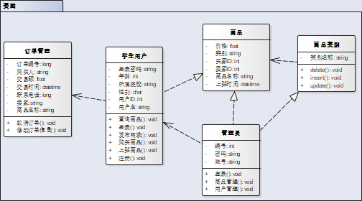

图2系统类图

通过设计类图我们对系统的各个类之间的关系有了更加清晰的理解，每个类之间属性和方法的设计也使系统的功能更加完善。

### 3.1-4顺序图

顺序图描述了各对象动态的交互关系，着重体现对象间消息传递的时间顺序。顺序图采用两个轴；水平轴表示不同的实例（其实是类元角色，每个类元角色代表一个特定的对象或一组对象的集合）；垂直轴表示时间，在顺序图中，实例用一个带有垂直虚线的举行框表示，在矩形框内标有实例名和对应的类名，垂直虚线为实例的生命线，代表实例之间的生命期，两个实例生命期之间的带有箭头的线表示消息。消息按发生的时间顺序从上到下排列，每个消息旁边有消息名。

下面为系统的部分顺序图。

个人信息修改：

该顺序图描述了用户修改个人信息时系统和用户做出操作的时间顺序以及响应方式

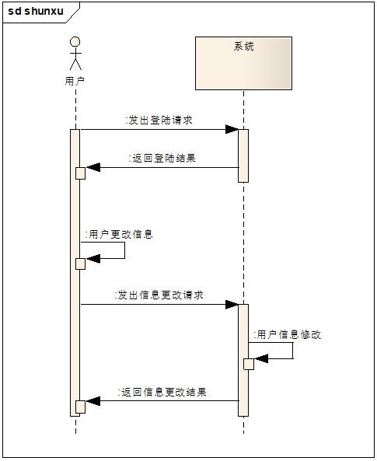

图3 个人信息修改

首先用户需要正常登录，然后发出更改个人信息的请求，最后系统收到请求后讲用户修改后的信息进行存储，存储成功将结果反馈给用户。用户个人信息完成修改。

浏览商品：

浏览商品描述了用户浏览商品时系统和用户做出操作的时间顺序以及响应方式

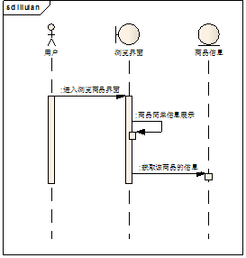

图4 浏览商品

浏览商品时用户需要进入商品浏览页面，商品的简略信息将在商品浏览界面展示，用户如需查看商品的详细信息则需要点击商品从而获得商品详细信息的展示。

分类查询：

分类查询顺序图描述了用户在进行分类查询的时候用户与系统的交互关系以及消息传递时间顺序和条件。

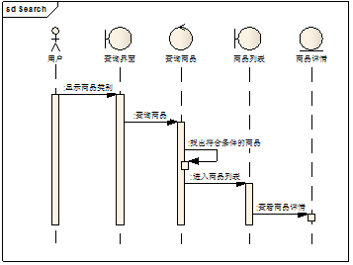

图5 分类查询

分类查询时用户需要进入商品查询页面，选择或者输入要查询的商品类别，然后发出查询请求，系统调用查询商品方法进行查询，得到结果以列表的形式返回给用户。

用户日志信息调取：

用户日志信息调取顺序图描述了管理员调取日志信息时管理员与系统的交互关系以及消息传递的时间顺序和条件。

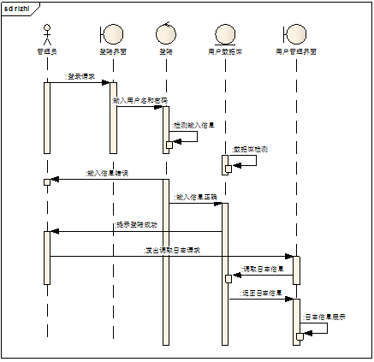

图6 用户日志信息调取

日志信息调取时管理员需要通过管理员专用登录通道正常登录，然后发出调取日志请求，系统收到请求后讲相应的信息反馈给管理员。

通过设计顺序图我们对系统的各个用例之间的关系有了更加清晰的认识，每个用例的实现方式也更加具体形象的表示出来。

### 3.2-1系统体系结构设计

本系统是一个典型的三层应用——浏览器通过Web服务器实现对数据库的各种操作。图7展示了整个系统的体系结构。

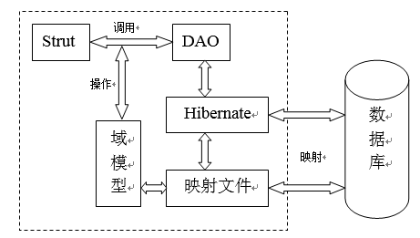

图7系统的体系结构图

### 3.2-2系统功能模块设计

系统主要设计了用户设置功能、发布信息功能、信息管理功能、搜索信息功能，及系统管理功能模块。用户设置功能主要是用户注册必须填写所要求的个人资料，完成个人资料登入。发布信息功能主要是为已注册用户的服务，登陆的用户可以即时发布自己的二手商品信息，立刻就能浏览到。这是本系统的主要功能。

信息管理功能是帮助已发表信息的的用户管理自身发布的二手商品信息的同时也管理短消息信息。此项功能也主要是服务于注册用户。

搜索信息功能是面向所有登陆到本系统的人员的，采用模糊查询的方法，遍历所有二手商品信息，搜索出浏览者感兴趣的内容。

系统结构图如下所示：

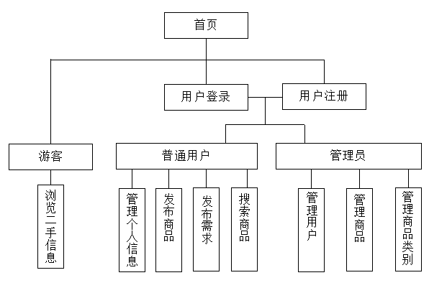

图8 系统结构图

### 3.3-1数据库设计

设计数据库主要是为了对一些注册用户信息、上架的商品信息、买家与卖家之间的交易信息进行存放，便于管理。数据库设计的好与坏对这个二手交易网系统的实现有着重大影响。数据库设计一般包括一下四个部分：数据库需求分析、数据库概念结构设计、数据库逻辑结构设计、数据库物理结构实现。

### 3.3-2数据库需求分析：

通过对交易网买家与卖家的行为进行分析，设计如下的数据项与数据结构。

1、用户信息，包括数据项有：用户编号，用户名，登录密码，性别，年龄，所属院校。

2、商品信息，包括数据项有：商品编号，商品价格，所属类别，卖家名称，商品名称，上架时间。

3、商品类别信息，包括数据项有：类别编号，类别名称。

4、订单信息，包括数据项有：订单编号，购买人，交易额，下单时间，买家电话，卖家名称，商品名称，支付方式。

5、购物车信息，包括数据项有：添加商品编号，添加商品名称，类别，价格，添加时间，卖家名称。

6，管理员信息，包括数据项有：账户名称，密码。

### 3.3-3数据库概念结构设计：

根据上面规划设计的实体，我们对各个实体的具体的描述E-R图如下：

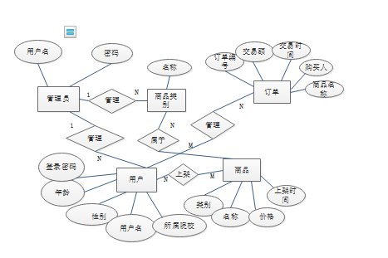

图9：E-R图

### 3.3-4 数据库逻辑结构设计：

表5用户信息表

|  |  |  |  |  |
| --- | --- | --- | --- | --- |
| 字段名 | 数据类型 | 长度 | 说明 | 描述 |
| id | char | 8 | 不空，主键 | 用户编号 |
| name | varchar | 20 | 不空 | 用户名 |
| pwd | varchar | 20 | 不空 | 账户密码 |
| sex | char | 4 | 可空 | 性别 |
| age | char | 4 | 可空 | 年龄 |
| school | varchar | 20 | 不空 | 所属院校 |

表6商品信息表

|  |  |  |  |  |
| --- | --- | --- | --- | --- |
| 字段名 | 数据类型 | 长度 | 说明 | 描述 |
| id | char | 8 | 不空，主键 | 商品编号 |
| price | varchar | 10 | 不空 | 商品价格 |
| type | varchar | 20 | 不空 | 商品种类 |
| name | varchar | 20 | 不空 | 商品名称 |
| Seller | varchar | 20 | 不空 | 卖家名称 |
| sjsj | varchar | 30 | 不空 | 上架时间 |

表7商品类别信息表

|  |  |  |  |  |
| --- | --- | --- | --- | --- |
| 字段名 | 数据类型 | 长度 | 说明 | 描述 |
| id | char | 8 | 不空，主键 | 类别编号 |
| name | varchar | 20 | 不空 | 类别名称 |

表8订单信息表

|  |  |  |  |  |
| --- | --- | --- | --- | --- |
| 字段名 | 数据类型 | 长度 | 说明 | 描述 |
| id | char | 8 | 不空，主键 | 订单编号 |
| buyer | varchar | 20 | 不空 | 购买人 |
| jye | varchar | 20 | 不空 | 交易额 |
| xdsj | varchar | 20 | 不空 | 下单时间 |
| mjdh | varchar | 20 | 不空 | 买家电话 |
| mjmc | varchar | 20 | 不空 | 卖家名称 |
| spmc | varchar | 20 | 不空 | 商品名称 |
| zffs | varchar | 20 | 不空 | 支付方式 |

表9购物车信息表

|  |  |  |  |  |
| --- | --- | --- | --- | --- |
| 字段名 | 数据类型 | 长度 | 说明 | 描述 |
| id | char | 8 | 不空，主键 | 添加商品编号 |
| name | varchar | 20 | 不空 | 商品名称 |
| type | varchar | 20 | 不空 | 商品类别 |
| price | varchar | 20 | 不空 | 商品价格 |
| tjsj | varchar | 20 | 不空 | 添加时间 |
| mjmc | varchar | 20 | 不空 | 卖家名称 |

表10管理员信息表

|  |  |  |  |  |
| --- | --- | --- | --- | --- |
| 字段名 | 数据类型 | 长度 | 说明 | 描述 |
| zhmc | varchar | 20 | 不空 | 账户名称 |
| pwd | varchar | 20 | 不空 | 密码 |

### 3.3-5 数据库物理结构实现：

根据以上逻辑分析所得到表的关系，我们用SQL语言设计得到数据库和数据表。

创建数据库：

Create database Secondhand //创建数据库

on primary //主文件组

(

name=’secondhand_data’, //主文件逻辑文件名

filename=’D:\database\secondhand_data.mdf’,//目录位置

size=5mb,//主文件初始大小

maxsize=100mb,//主文件增长最大值

filegrowth=15%//主文件的增长率

)

log on //日志文件

(

name=’secondhand_log’,//日志文件逻辑文件名

filename=’D:\database\secondhand_log.ldf’,//日志文件物理名

size=5mb,//日志文件初始大小

filegrowth=0//自动增长

)

创建用户信息表：

USE Secondhand

GO

CREATE TABLE User

(

User_id char(8) IDENTITY(1,1) PRIMARY KEY,

User_name varchar(20) UNIQUE,

User_pwd varchar(20),

User_sex char(4),

User_age char(4),

User_school varchar(30),

)

创建商品信息表：

USE Secondhand

GO

CREATE TABLE Goods

(

Goods_id char(8) IDENTITY(1,1) PRIMARY KEY,

Goods_price varchar(10),

Goods_type varchar(20),

Goods_name varchar(20),

Goods_seller varchar(20),

Goods_sjsj varchar(20),

)

创建商品类别信息表：

USE Secondhand

GO

CREATE TABLE Type

(  
 Type_id char(8) IDENTITY(1,1) PRIMARY KEY,

Type_name varchar(20) UNIQUE,

)

创建订单信息表：

USE Secondhand

GO

CREATE TABLE Dd

(

Dd_id char(8) IDENTITY(1,1) PRIMARY KEY,

Dd_buyer varchar(20),

Dd_jye varchar(20),

Dd_xdsj varchar(20),

Dd_mjdh varchar(20),

Dd_mjmc varchar(20),

Dd_spmc varchar(20),

Dd_zffs varchar(20),

)

创建购物车信息表：

USE Secondhand

GO

CREATE TABLE Gwc

(

Gwc_id char(8) IDENTITY(1,1) PRIMARY KEY,

Gwc_name varchar(20) ,

Gwc_type varchar(20),

Gwc_price varchar(20),

Gwc_tjsj varchar(20),

Gwc_mjmc varchar(20),

)

创建管理员信息表：

USE Secondhand

GO

CREATE TABLE Admin

(

Admin_zhmc varchar(20),

Admin_pwd varchar(20),

)

## 四、系统测试

### 测试用例

下表为系统功能测试用例表

表5系统功能测试用例表

|  |  |  |  |  |  |
| --- | --- | --- | --- | --- | --- |
| 项目 | 二手交易网站 | 程序版本 | 1.0.0 |  |  |
| 功能模块 | 登陆 | 编制人 |  |  |  |
| 用例编号 | 01 | 编制时间 |  |  |  |
| 相关用例 | 注册 |  |  |  |  |
| 功能特征 | 用户身份验证 |  |  |  |  |
| 测试目的 | 验证是否输入合法的信息，允许合法登陆，阻止非法登陆 |  |  |  |  |
| 预置条件 | 无 | 特殊规程说明 | 如数据库访问权限 |  |  |
| 参考信息 | 需求说明中关于 “ 登陆 ” 的说明 |  |  |  |  |
| 测试数据 | 用户名 =test 密码 =123 | | | | |
| 操作步骤 | 操作描述 | 数 据 | 期望结果 | 实际结果 | 测试状态 |
| 1 | 输入用户名称，按 “ 登陆 ” 按钮。 | 用户名 =test ，密码为空 | 显示警告信息 “ 请输入用户名和密码！ ” |  |  |
| 2 | 输入密码，按 “ 登陆 ” 按钮。 | 用户名为空，密码 =1 | 显示警告信息 “ 请输入用户名和密码！ ” |  |  |
| ---------------------》》》》 | | | | | |
| 测试人员 |  | 开发人员 |  | 项目负责人 |  |
|  |  |  |  |  |  |

需求测试用例：“

表6 需求测试用例表

|  |  |  |
| --- | --- | --- |
| 客户需求列表－需求说明书 | 开发人员－系统说明书-功能列表 | 测试人员－－功能点测试列表 |
| 1注册功能 | 用户可以自动注册 |  |
| 2维护个人信息 | 用户可以修改个人信息 |  |
| 3 浏览在售商品 | 用户可以进行浏览查看在售商品信息。 |  |
| 4分类搜索商品 | 用户可以进行分类搜索查看在售商品信息。 |  |
| 5 查看日志文件 | 管理员可以进行查看日志文件信息。 |  |

路径测试的检查用例：

表 7路径测试的检查用例

|  |  |
| --- | --- |
| 检查项 | 结论 |
| 数据类型问题  （１）变量的数据类型有错误吗？  （２）存在不同数据类型的赋值吗？  （３）存在不同数据类型的比较吗 |  |
| 变量值问题  （１）变量的初始化或缺省值有错误吗？  （２）变量发生上溢或下溢吗？  （３）变量的精度不够吗？ |  |
| 逻辑判断问题  （１）由于精度原因导致比较无效吗？  （２）表达式中的优先级有误吗？  （３）逻辑判断结果颠倒吗？ |  |
| 循环问题  （１）循环终止条件不正确吗？  （２）无法正常终止（死循环）吗？  （３）错误地修改循环变量吗？  （４）存在误差累积吗？ |  |
| 内存问题  （１）内存没有被正确地初始化却被使用吗？  （２）内存被释放后却继续被使用吗？  （３）内存泄漏吗？  （４）内存越界吗？  （５）出现野指针吗？ |  |
| 错误处理问题  （１）忘记进行错误处理吗？  （２）错误处理程序块一直没有机会被运行？  （３）错误处理程序块本身就有毛病吗？如报告的错误与实际错误不一致，处理方式不正确等等。  （４）错误处理程序块是“马后炮”吗？如在被它被调用之前软件已经出错。 |  |
| 文件 I/O 问题  （１）对不存在的或者错误的文件进行操作吗？  （２）文件以不正确的方式打开吗？  （３）文件结束判断不正确吗？  （４）没有正确地关闭文件吗？ |  |

## 五、界面设计

主页面：主页面有登陆、注册在售商品分类，以及推荐商品，系统大多数功能可以由主页面跳转使用，如上架商品，商品详情查看，商品按类别搜索，以及维护个人信息等等。

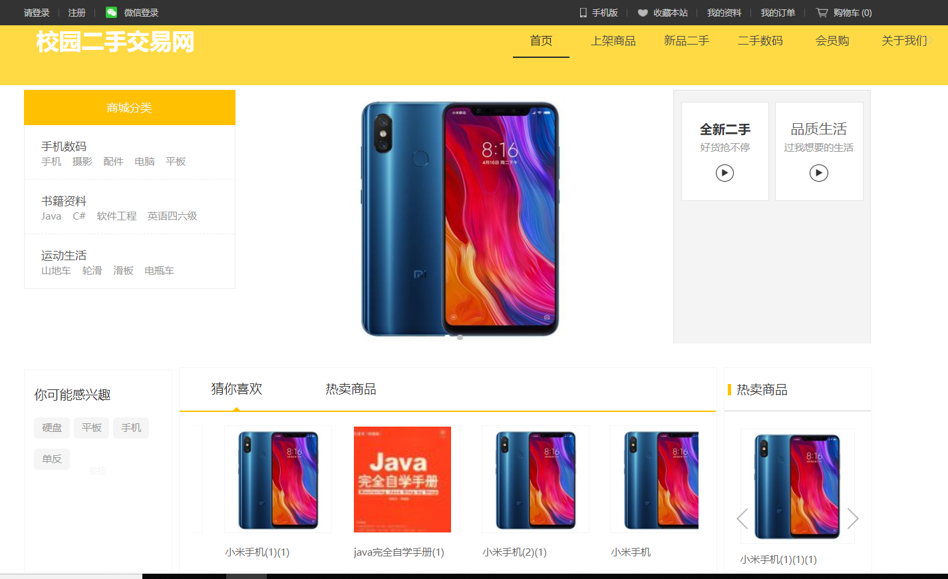

图5.1 系统主页面

若未登录的情况下点击需要登陆才能使用的功能时会弹到登陆页面，并提示该操作需要登陆，若用户未注册，登陆页面上免费注册选项可以跳转到注册页面，用户可以在登陆页面进行注册。

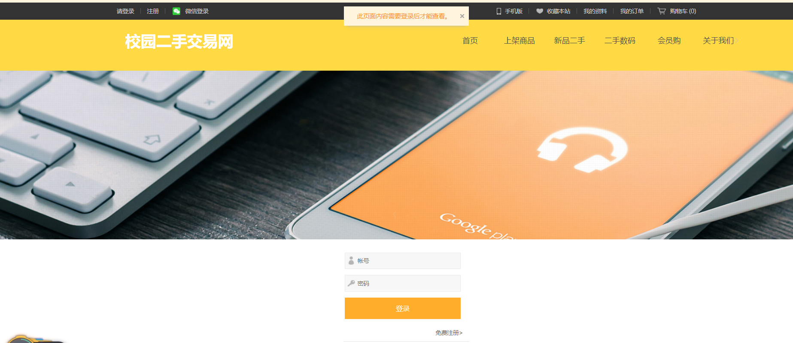

图5.2登陆界面

注册界面用户可以在该页面进行注册，填写注册信息时，必须信息的填写框后有红色星号警醒，未填写或填写不合规范则验证不通过不能进行注册操作，正确填写信息系统验证成功则注册成功。注册页面如图5.3所示。

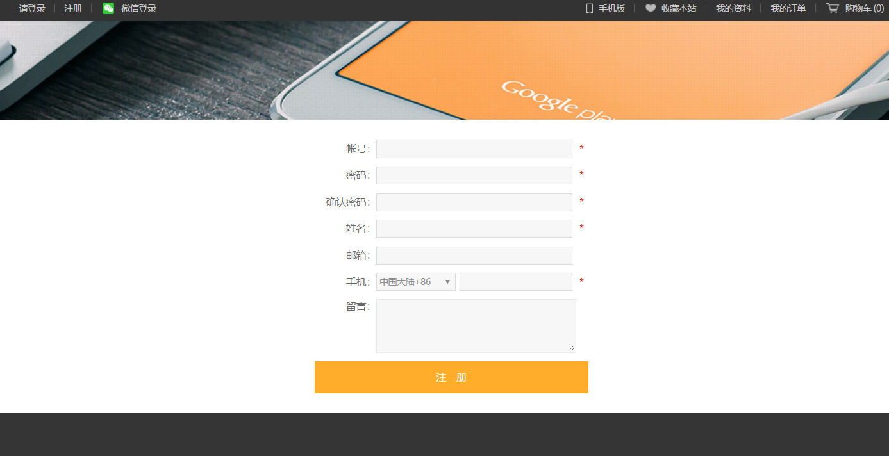

图5.3注册页面

用户订单管理中心可以进行订单管理，可以查看所有该用户的订单记录，还可以添加收货人信息，查看我的收藏。订单管理页面如图5.4所示。

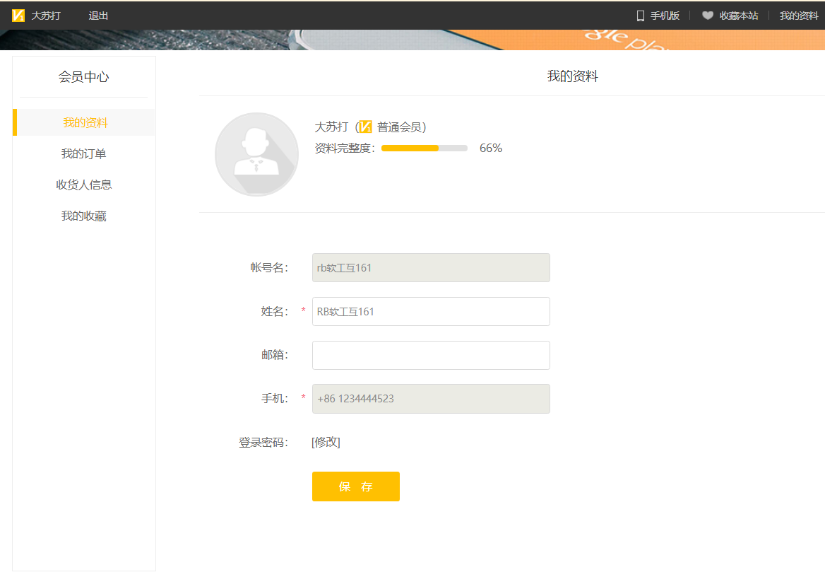

图5.4

我的订单中有已完成订单，待发货订单，已发货订单，以及已完成订单。

页面如图5.5所示。

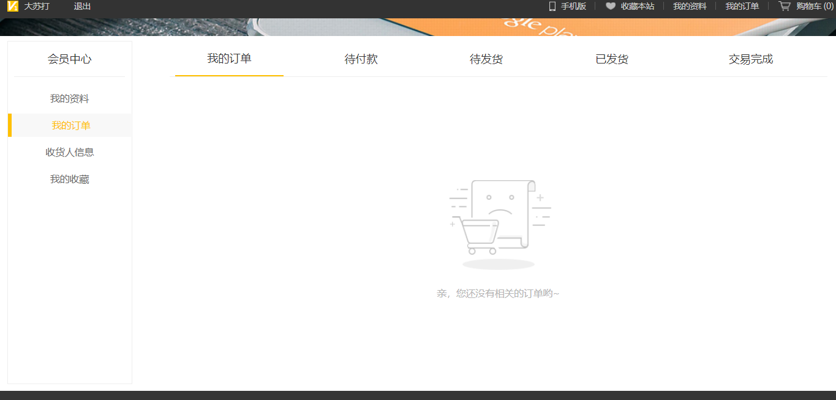

图5.5我的订单

分类搜索结果如下图5.6所示。

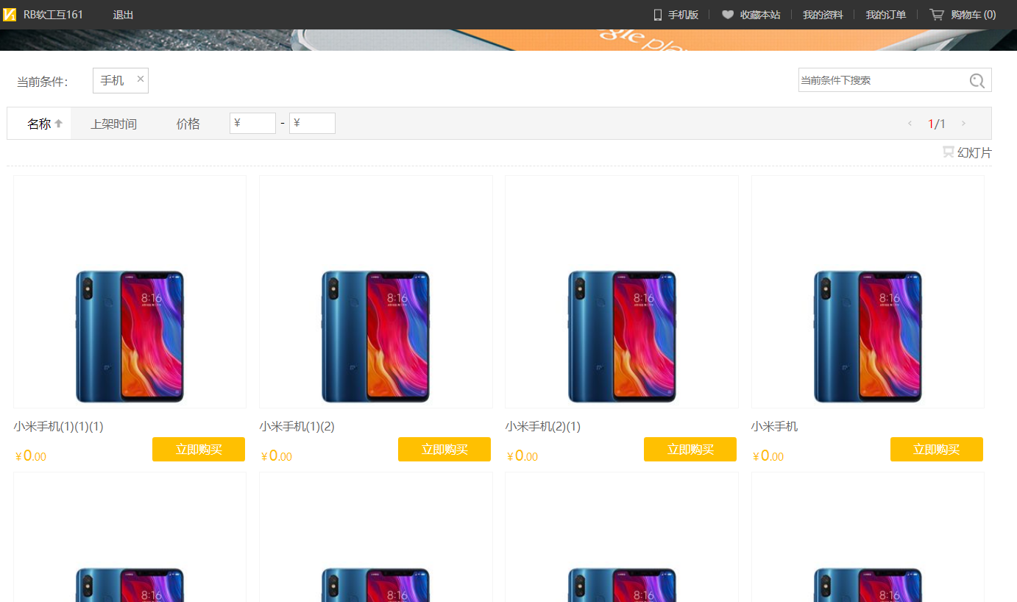

图5.6分类搜索结果

商品详情界面中有商品价格、商品图片、商品详细信息，以及库存等商品信息，用户在此页面完成下单功能。

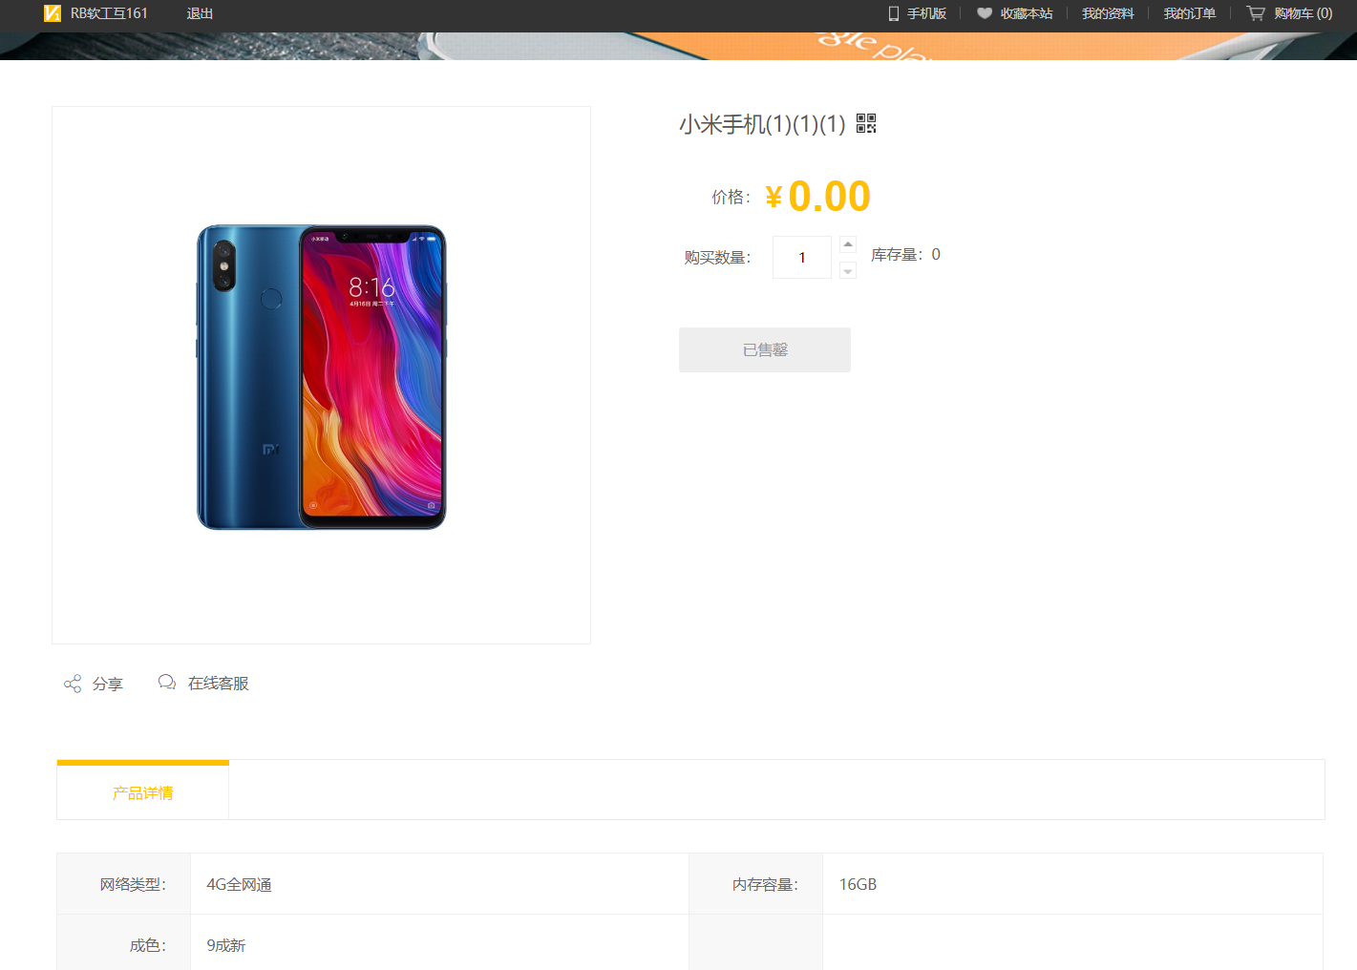

图5.7商品详情界面

订单管理界面是商家对订单进行管理的页面，可以进行发货，等操作，界面如图5.8所示。

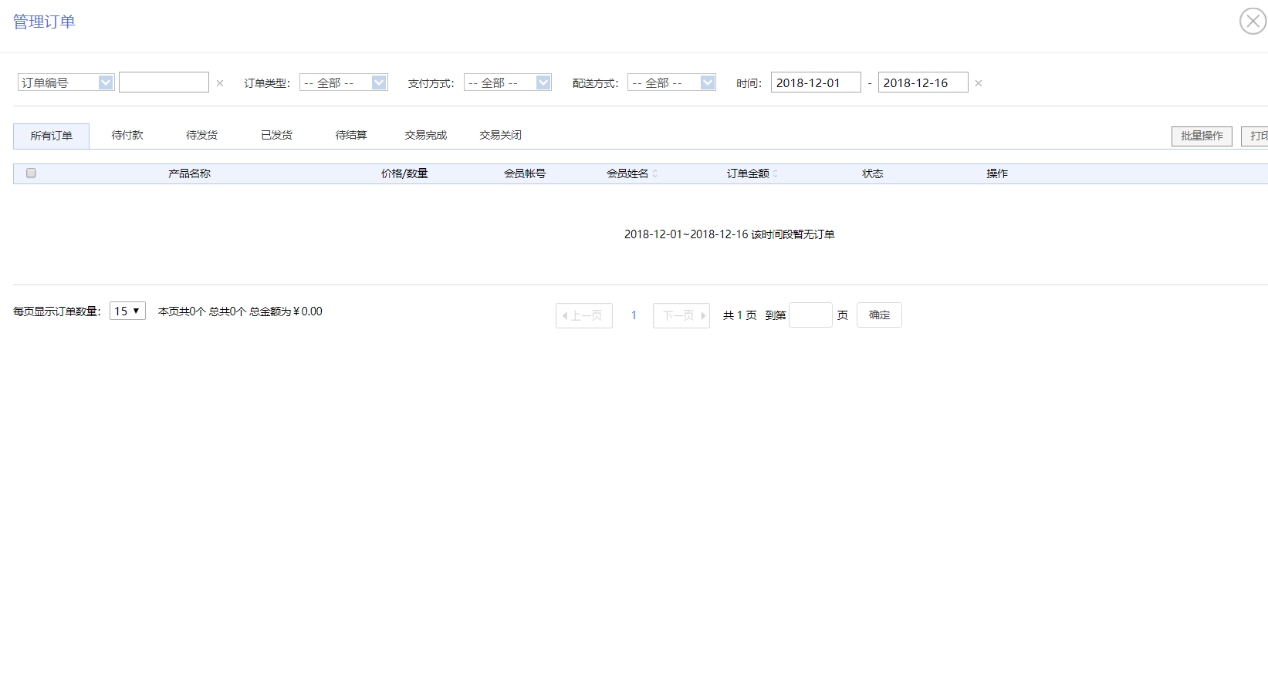

图5.8订单管理界面

## 六、总结

学习软件工程之前我对一个软件的开发过程很不了解，觉得仅仅把代码做出来，功能实现一下就可以了。现在通过一个学期的学习实践，我知道了一个合格的成功的软件的开发是需要许许多多系统的流程的，从开始的确定产品，到需求分析中uml建图，其中系统用例，用例规约，类图顺序图还有系统体系结构的设计都让你的软件更加具有生命力，更健壮，可用性更强，到实际开发阶段更加省时省力。这时候想起之前做课题时候，辅导老师每次都让我们先分析系统确定系统用例等等以后再开始写代码，是多么的正确。当时我的课题完成的方式是正好相反的，总是先直接开始写代码，写功能，到最后写报告的时候设计用例图类图等本应在系统具体实现之前完成的系统设计内容。这导致了我的代码，功能不明确，系统健壮性也很差，尤其是因为功能设计不完善需要变动功能的时候，牵一发而动全身，导致浪费了许多时间。

而今通过一个学期的学习与项目设计实践，我熟悉了软件开发的科学有效的过程，并体会到了工程性的设计对于开发一个软件的重要性。打个比方如果把开发软件比作盖一栋摩天大楼，那么软件工程就是设计这栋楼的建筑蓝图。没有建筑蓝图，盖一层两层或许没有问题，但是想要盖好盖高，建筑蓝图是必不可少的。同理没有软件工程，做一个小的软件或许没有问题，但是要想做一个实用的和高质量的软件，那是不可能实现的。软件工程的重要性不言而喻。

最后非常感谢老师的指导，和同学的帮助，让我完成了这个项目的设计。

指导教师评语

指导教师签名：

年 月 日